Министерство науки и высшего образования Российской Федерации

федеральное государственное бюджетное образовательное учреждение

высшего образования
«Санкт-Петербургский государственный университет
промышленных технологий и дизайна»

Институт – Информационных технологий и автоматизации
Направление 09.03.03 – Прикладная информатика в дизайне
Кафедра – Цифровых и аддитивных технологий

РАЗРАБОТКА ПРОЕКТА
ВЕБ-САЙТ ДЛЯ КОМПАНИИ «ShieldNode»

ТЕХНИЧЕСКОЕ ЗАДАНИЕ

Исполнитель – студент учебной группы 3-МД-8
(группа)
Манылов Иван Андреевич
(фамилия, имя, отчество)

Ссылка на макет в Figma / URL: https://www.figma.com/design/NEKS09hqlN9riBH9HhTwRw/ShieldNode?m=auto&t=L3WfOZ33D24WzNwc-6
Ссылка на итоговый сайт / URL: https://web-design-group.github.io/final-website-whydysthymia/

Санкт-Петербург
2025
СОДЕРЖАНИЕ

ВВЕДЕНИЕ 3
1.1 Описание компании 3
1.2 Целевая аудитория 4
1.2.1 Социо-демографические характеристики 4
1.2.2 Географические характеристики 5
1.2.3 Психографические характеристики 5
1.2.4 Поведенческие (мотивационные) характеристики 5
1.2.5 Цели и потребности 6
1.3 Палитра желательных цветов 7
1.4 Нежелательная палитра цветов 9
1.5 Алгоритм использования услуги 9
1.5.1 Заказ услуги (VPN/VPS/Выделенный сервер) 9
1 МУДБОРД 11
2 ОБЩАЯ СТРУКТУРА САЙТА 14
3 СТРАНИЦА №1 «ГЛАВНАЯ» 15
4 СТРАНИЦА «Тарифы VPN: Личный VPN» 17
5 СТРАНИЦА «Тарифы VPN: Бизнес VPN» 18
6 СТРАНИЦА «Серверы: VPS» 19
7 СТРАНИЦА «Серверы: Выделенный сервер» 20
8 СТРАНИЦА «Оформление заказа: VPN» 21
9 СТРАНИЦА «Оформление заказа: Выделенный сервер» 22
10 СТРАНИЦА «Успешная оплата» 23
11 СТРАНИЦА «Поддержка» 24

ВВЕДЕНИЕ

1.1 Описание компании
Название: ShieldNode
Описание тематики: компания ShieldNode – это сервис в сфере цифровой безопасности и облачных технологий, предоставляющий VPN-решения и аренду VPS-серверов. Основной акцент сделан на защите данных, анонимности в сети и стабильной инфраструктуре для частных пользователей и бизнеса.
Перечень услуг: ShieldNode предлагает услуги VPN-подключения (с различными тарифами и уровнями защиты), а также аренду виртуальных частных серверов (VPS) для размещения сайтов, приложений и других онлайн-сервисов.
ShieldNode - это современная платформа, специализирующаяся на предоставлении безопасного и надежного доступа к интернету. Компания руководствуется принципом «Приватность и контроль — в ваших руках», обеспечивая пользователям высокий уровень защиты данных и свободу в сети.
Основу сервиса составляют высокоскоростные VPN-серверы, расположенные в различных странах, что позволяет клиентам обходить географические ограничения и сохранять анонимность. Пользователи могут выбрать подходящий тариф в зависимости от своих потребностей - от базового уровня защиты до расширенных решений с максимальной конфиденциальностью.
Помимо VPN, ShieldNode предоставляет услуги аренды VPS-серверов. Клиенты получают доступ к мощным и гибким виртуальным машинам, которые можно использовать для хостинга сайтов, разработки, тестирования или запуска собственных проектов. Сервера отличаются высокой производительностью, стабильностью и возможностью масштабирования.
Также компания предлагает гибкие тарифные планы и поддержку клиентов, что делает её удобным решением как для индивидуальных пользователей, так и для бизнеса.

1.2 Целевая аудитория

1.2.1 Социо-демографические характеристики
- Возраст: 25–35 лет
- Пол: мужчины и женщины (мужчины чаще - ~65%).
- Национальность: нет ограничений; пользователи из разных стран и регионов
- Семейное положение / этап семейной жизни:
- Молодые специалисты – активно используют VPN для защиты данных и обхода ограничений
- Фрилансеры и удалённые сотрудники – работают с зарубежными сервисами и нуждаются в VPN для доступа к этим сервисам, а также в стабильном соединении
- Предприниматели и владельцы онлайн бизнеса – используют VPS для хостинга и разработки
- Размер семьи: не имеет значительного влияния.
- Образование: среднее специальное и высшее (чаще техническое/IT образование).
- Религия / убеждения: не влияет; важнее ценности приватности, безопасности и свободы интернета.
- Род занятий: разработчики, специалисты IT, системные администраторы, фрилансеры, предприниматели, офисные сотрудники.
- Уровень доходов: средний и выше среднего; есть сегмент покупателей с высоким доходом – корпоративные клиенты, которым необходимы большие вычислительные мощности.

1.2.2 Географические характеристики
- Регион / страны присутствия: страны с расположением серверов ShieldNode.
- География пользователей: глобальная – пользователи могут подключаться из любой точки мира, где доступен интернет.
- Тип локации пользователя: не ограничен, городские и пригородные пользователи, а также удалённые сотрудники и фрилансеры.
- Климат: не влияет на использование, сервис полностью виртуальный и доступен онлайн в любое время.

1.2.3 Психографические характеристики
- Общественный класс: средний – выше среднего, есть сегмент корпоративных клиентов с высоким доходом.
- Образ жизни: активные онлайн-пользователи, ценят скорость, удобство, безопасность и конфиденциальность.
- Тип личности: прагматичные, планирующие покупки заранее, готовы платить за надёжность и стабильность.
- Интересы и увлечения: технологии, кибербезопасность, облачные сервисы, удалённая работа, разработка ПО.
- Ценности и убеждения: конфиденциальность данных, свобода доступа к информации, надёжность сервисов, прозрачые тарифы.

1.2.4 Поведенческие (мотивационные) характеристики
- Покупательские привычки: оформляют подписки онлайн, изучают отзывы и условия сервиса, склонны к продлению подписки при удовлетворении качества.
- Использование технологий: активные пользователи ПК, смартфонов, облачных и сетевых сервисов, ценят быстрый и удобный интерфейс, контроль над настройками.
- Повод для покупки: защита личных данных, обход блокировок, доступ к зарубежным сервисам, аренда VPS для бизнеса, разработка и тестирования.
- Искомые выгоды: безопасность соединения, скорость, стабильность серверов, простота управления, прозрачность тарифов.
- Статус пользователя: новый покупатель – пробная подписка; лояльный – регулярный клиент/подписчик.
- Степень приверженности: средняя – высокая при соблюдении качества и сервиса.
- Отношение к продукту: воспринимают VPN и VPS как инструмент для безопасности, свободы в интернете и повышения эффективности работы.
- Степень готовности к восприятию продукта: высокая у пользователей, которые ищут безопасное и стабильное подключение, средняя у случайных пользователей интернета.

1.2.5 Цели и потребности
1. Безопасность и конфиденциальность
Потребность: защитить личные данные и интернет-соединение.
Цель: обеспечить приватность, обход блокировок, безопасный обмен информации.
Боль: недоверие публичным сетям и угрозы утечки данных.
2. Доступ к заблокированному контенту и сервисам
Потребность: возможность использовать зарубежные сервисы, стриминговые платформы и корпоративные инструменты.
Цель: получить стабильный и быстрый доступ без ограничений.
Боль: геоблокировки и нестабильные соединения.
3. Скорость и надёжность
Потребность: стабильное соединение для работы и развлечений, VPS с гарантированными ресурсами.
Цель: минимизировать задержки и простои, обеспечить постоянную работу сервисов.
Боль: нестабильные соединения и непредсказуемая работа серверов у конкурентов.
4. Прозрачность и контроль
Потребность: четкая информация о тарифах, ресурсах VPS и условиях VPN.
Цель: видеть полные характеристики сервиса, сроки аренды, возможности масштабирования.
Боль: скрытые комиссии и неполная информация о функциональности.
5. Гибкость и масштабируемость
Потребность: возможность увеличивать мощности VPS, менять тариф VPN по мере роста потребностей.
Цель: сервис растёт вместе с личными и бизнес-потребностями клиента.
Боль: ограниченные тарифы и отсутствие опций масштабирования у конкурентов.

1.3 Палитра желательных цветов
Для формирования визуального образа, соответствующего ценностям безопасности, надежности и технологичности рекомендуется использовать следующую триаду цветов. Представлены на рисунках 1-4.


Рисунок 1 – Палитра желательных цветов (#FAFAFA)

Роль: основной фоновый цвет.
Обоснование: создаёт мягкий визуальный стиль, снижает нагрузку на глаза по сравнению с чистым белым, сохраняет ощущение чистоты, но делает интерфейс более комфортным.

Рисунок 2 – Палитра желательных цветов (#007BFF)

Роль: основной фирменный цвет, используется для навигационной панели, футера и ключевых элементов интерфейса.
Обоснование: синий цвет ассоциируется с надёжностью, безопасностью и стабильностью, что соответствует сфере VPN и VPS – сервисов. Использование синего в навигации и футере формирует целостный визуальный стиль и усиливает доверие пользователя к сервису.


Рисунок 3 – Палитра желательных цветов (#333333)

Роль: цвет текста на светлых элементах.
Обоснование: обеспечивает высокую читаемость и выглядит мягче, чем чистый чёрный.

Рисунок 4 – Палитра желательных цветов (#FFFFFF)

Роль: цвет текста на тёмных элементах.
Обоснование: белый цвет используется для текста на тёмных участках интерфейса, таких как навигационная панель и футер, так как он обеспечивает максимальный контраст и отличную читаемость.

1.4 Нежелательная палитра цветов
Следует избегать неоновых оттенков и ярких «игрушечных» цветов, так как они не соответствуют образу профессионального технологического сервиса. Представлено на рисунке 5.


Рисунок 5 – Палитра нежелательных цветов

1.5 Алгоритм использования услуги

1.5.1 Заказ услуги (VPN/VPS/Выделенный сервер)
При оформлении услуги пользователь проходит следующий алгоритм:
- Переход на сайт и навигация: пользователь заходит на главную страницу сайта. В навигационной панели сайта при наведении на пункты меню открываются выпадающие списки:
«Тарифы VPN» → «Личный VPN» и «Бизнес VPN».
«Серверы» → «VPS» и «Выделенный сервер».
- Выбор категории услуги: пользователь наводит курсор на нужный раздел и выбирает «Личный VPN» / «Бизнес VPN» или «VPS» / «Выделенный сервер»
- Выбор тарифа / конфигурации: для VPN: пользователь попадает на страницу с тарифами → выбирает подходящий тариф → нажимает кнопку «Купить».
Для VPS: выбирает готовый тариф → нажимает «Выбрать».
Для выделенного сервера: переходит в конфигуратор → настраивает параметры (локация, ОЗУ, CPU, хранилище, ОС) → получает итоговую конфигурацию.
- Переход к оформлению заказа: после выбора тарифа или конфигурации пользователь нажимает кнопку «Купить» / «Продолжить» и переходит на страницу оформления заказа.
На странице оформления заказа пользователь проверяет выбранную услугу и итоговую стоимость, при необходимости вводит промокод, вводит адрес электронной почты, вводит платёжные данные (номер карты, срок действия, CVV, имя владельца), подтверждает согласие с условиями оферты(чекбокс)
- Оплата: пользователь нажимает кнопку «Оплатить» → происходит онлайн-оплата.
- Подтверждение заказа сервисом: после успешной оплаты пользователь перенаправляется на страницу подтверждения, на которой отображаются номер заказа, выбранная услуга, сумма оплаты, а также сообщение о том, что данные для подключения услуги будут отправлены на указанную при оплате электронную почту, в течение 10 минут.

1 МУДБОРД

На рисунках 6-9 представлен мудборд.

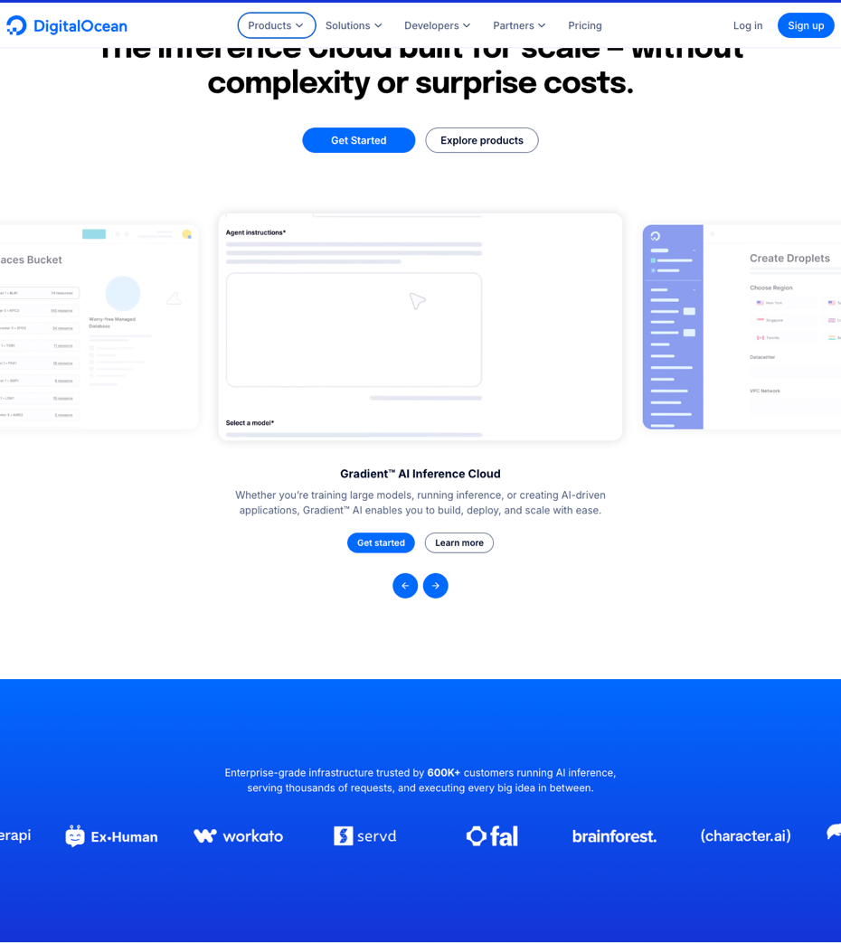
Рисунок 6 – Мудборд 1
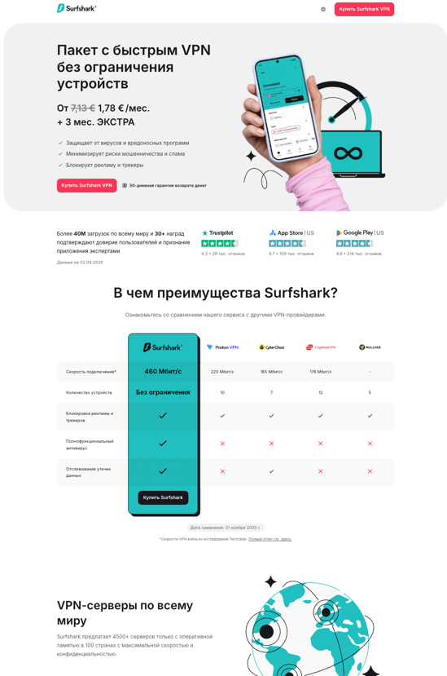
Рисунок 7 – Мудборд 2

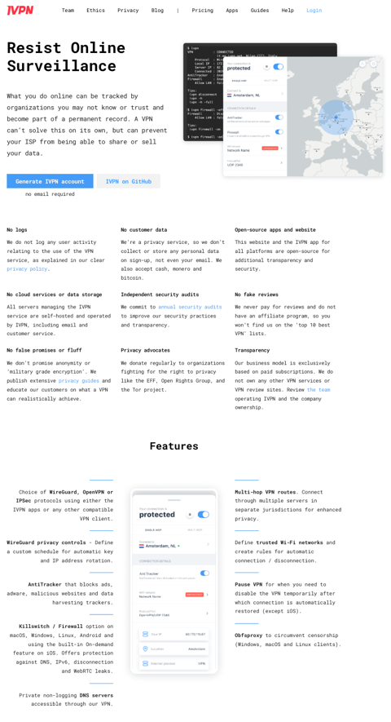
Рисунок 8 – Мудборд 3
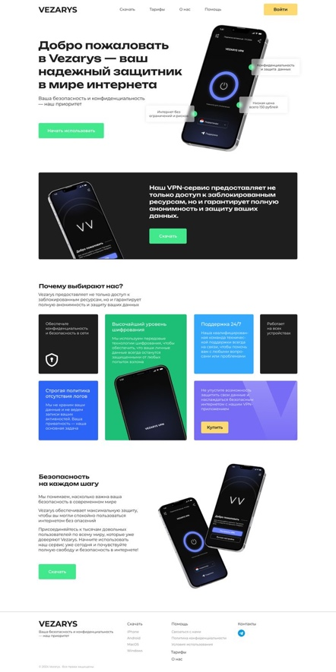
Рисунок 9 – Мудборд 4

2 ОБЩАЯ СТРУКТУРА САЙТА
На рисунке 10 представлена схема структуры сайт.

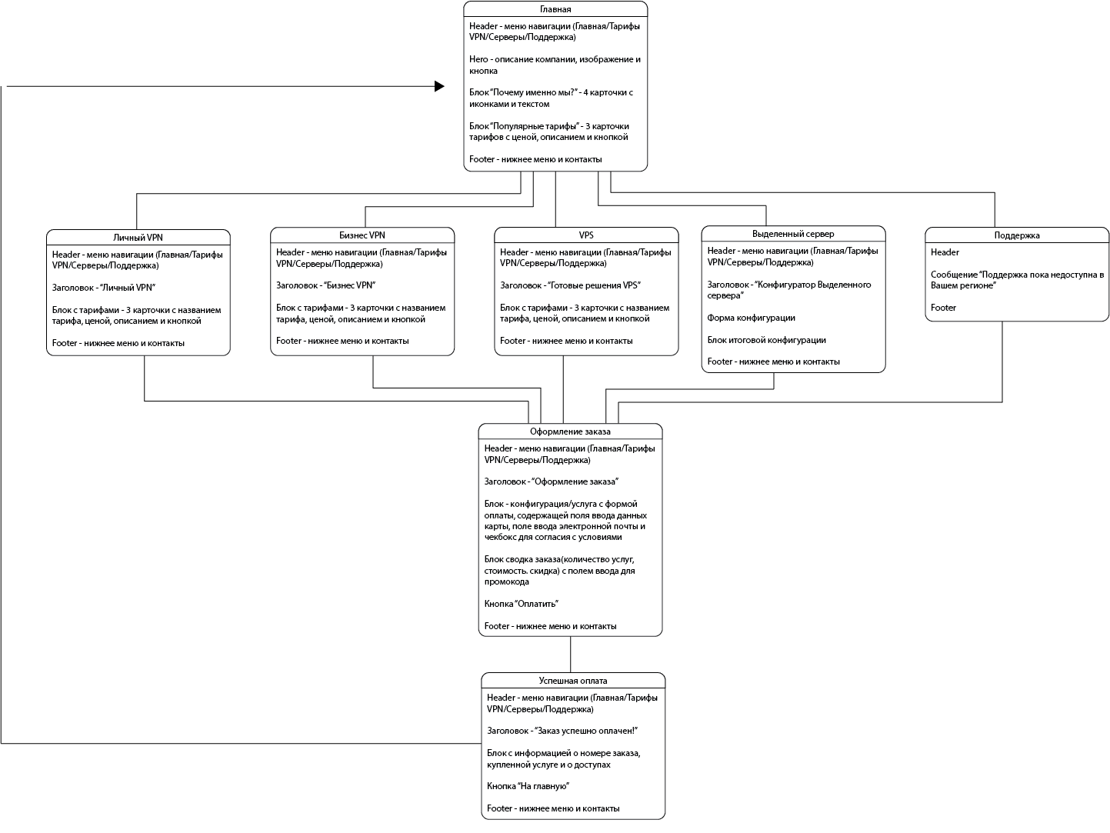
Рисунок 10 – Схема структуры сайта

3 СТРАНИЦА №1 «ГЛАВНАЯ»
Шапка (Фиксированная, верхняя часть на всех страницах):
- Текстовый логотип: расположен в левом верхнем углу. Является кликабельным элементом, всегда ведущим на главную страницу.
- Главная: ссылка на главную страницу.
- Тарифы VPN: переход к тарифам.
- Серверы: VPS и выделенные серверы.
- Поддержка: страница поддержки.
Hero - секция:
- Текст: описание сервиса.
- Изображение.
- Кнопка: переход к блоку «Популярные тарифы».

Блок «Почему именно мы?»:
4 карточки с преимуществами (иконка + текст):
- скорость;
- защита;
- анонимность;
- поддержка 24/7.

Блок «Популярные тарифы»:
- заголовок по центру;
- 3 карточки тарифов.

Структура карточки:
- название тарифа;
- цена (в месяц);
- краткое описание;
- кнопка «Выбрать».

Футер (на всех страницах):
- ShieldNode: краткое описание;
- услуги: дублирует перечисленные услуги в навигационной панели;
- поддержка: адрес электронной почты поддержк;
- нижняя строка футера: «© 2025 ShieldNode. Все права защищены.».

4 СТРАНИЦА «Тарифы VPN: Личный VPN»
Навигационная панель и футер стандартные
Структура:
- заголовок «Личный VPN»;
- 3 карточки тарифов.

Структура карточки:
- название тарифа;
- цена (в месяц);
- описание;
- кнопка «Купить».

5 СТРАНИЦА «Тарифы VPN: Бизнес VPN»
Навигационная панель и футер стандартные
Структура:
- заголовок «Бизнес VPN»;
- 3 карточки тарифов.

Структура карточки:
- название тарифа;
- цена (в месяц);
- описание;
- кнопка «Купить».

6 СТРАНИЦА «Серверы: VPS»
Навигационная панель и футер стандартные
Структура:
- заголовок «Готовые решения VPS»;
- 3 карточки тарифов серверов.

Структура карточки:
- название тарифа;
- цена (в месяц);
- описание;
- кнопка «Арендовать».

7 СТРАНИЦА «Серверы: Выделенный сервер»
Навигационная панель и футер стандартные
Структура:
- заголовок «Конфигуратор выделенного сервера»;
- блок настройки;
- блок итоговой конфигурации.

Блок настройки:
- выбор локации;
- выбор количества ядер;
- выбор количества ОЗУ;
- объем хранилища;
- ОС.

Блок итоговой конфигурации:
- выбранные параметры;
- цена;
- кнопка «Продолжить».

8 СТРАНИЦА «Оформление заказа: VPN»
Навигационная панель и футер стандартные
Структура:
- заголовок «Оформление заказа»;
- блок «данные»;
- блок «услуга и цена»;
- кнопка «Оплатить».

Блок «данные»:
- название услуги;
- форма оплаты;
- поле ввода адреса электронной почты;
- чекбокс «Условия оферты».

Блок «услуга и цена»:
- стоимость услуги;
- количество услуг;
- наличие скидки;
- поле ввода промокода с кнопкой «Применить».

9 СТРАНИЦА «Оформление заказа: Выделенный сервер»
Навигационная панель и футер стандартные
Структура:
- заголовок «Оформление заказа»;
- блок «данные»;
- блок «услуга и цена»;
- кнопка «Оплатить».

Блок «данные»:
- конфигурация выделенного сервера;
- форма оплаты;
- поле ввода адреса электронной почты;
- чекбокс «Условия оферты».

Блок «услуга и цена»:
- стоимость услуги;
- количество услуг;
- наличие скидки;
- поле ввода промокода с кнопкой «Применить».

10 СТРАНИЦА «Успешная оплата»
Навигационная панель и футер стандартные
Структура:
- заголовок «Заказ успешно оплачен!»;
- сообщение об успешной оплате;
- номер заказа;
- купленная услуга;
- информация об активации;
- уведомление об отправке данных на email;
- контакты поддержки;
- кнопка «На главную».

11 СТРАНИЦА «Поддержка»
Навигационная панель и футер стандартные
Структура:
- сообщение о доступности поддержки.

